2014年10月高等教育自学考试全国统一命题考试
可编程控制器原理与应用试卷
(课程代码02236)
一、填空题(本大题共l0小题。每小题l分，共l0分)
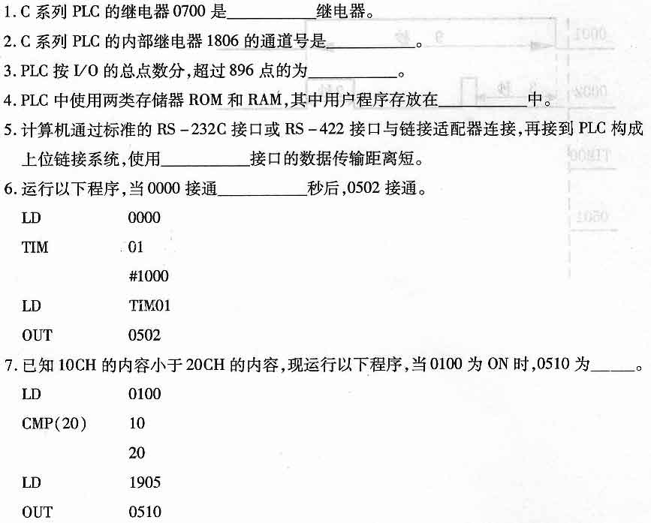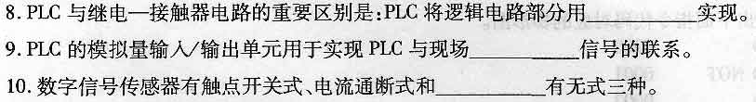二、简答题(本大题共4小题，每小题4分，共16分)
11．简述可编程控制器的定义。
12．简述可编程控制器与继电器控制系统比较具有哪些优势?
13．简述可编程控制器由哪几个主要部分构成?
14．说明指令的功能。使用这条指令有什么注意事项?执行这条指令后对专用辅助继电器l904、1906有什么影响?
三、简单分析题(本大题共6小题，每小题5分，共30分)
15．写出下面梯形图对应的指令代码。
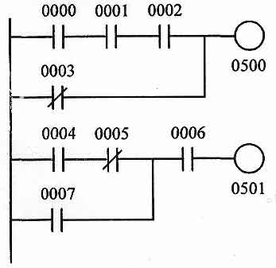
16．写出下面梯形图对应的指令代码。
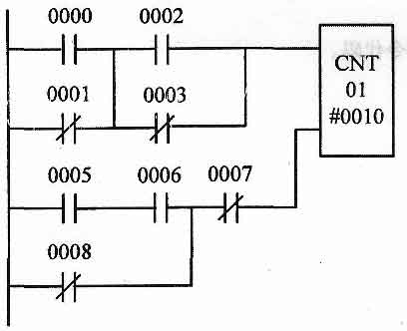
17．画出下面指令代码对应的梯形图。
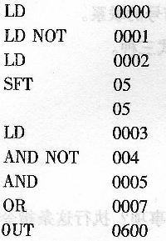
18．画出下面指令代码对应的梯形图。
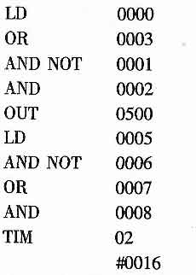
19．改变下面图示的梯形图，并写出对应的指令代码。
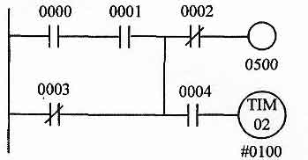[[微信公众号：ikaoti]
20．改变下面图示的梯形图，并写出对应的指令代码。
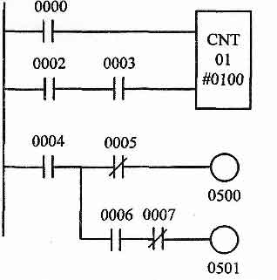
四、简单应用题(本大题共2小题，每小题l0分，共20分)
21．已知给定的梯形图程序和输入波形如图所示，试画出TIM00和0501的输出波形。
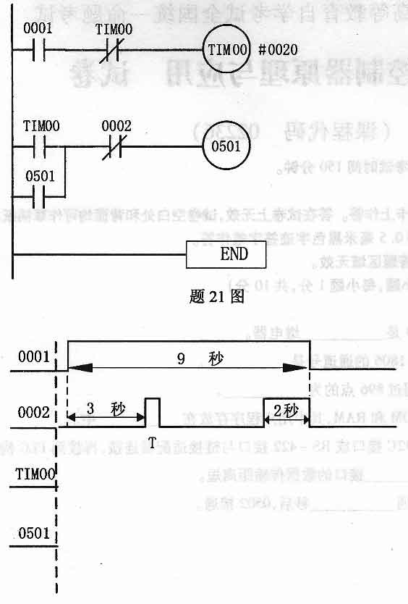
22．已知给定的梯形图程序和输入波形如图所示，试画出ll00、0500、0501、0502和TIM01的输出波形。
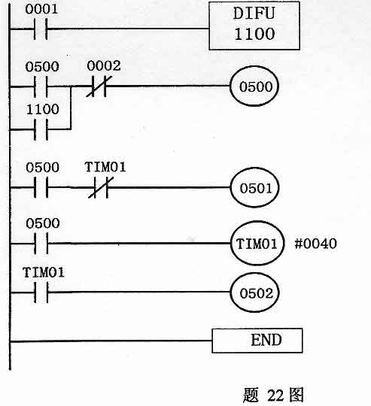
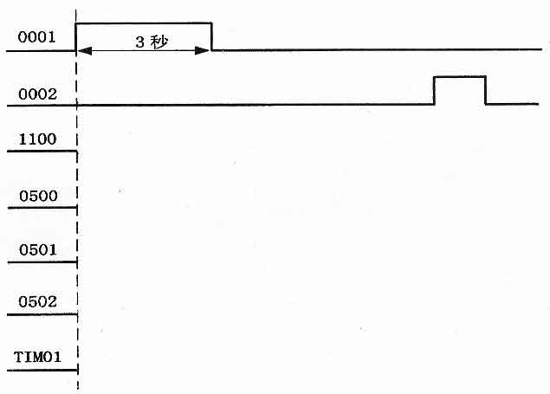
五、设计题(本大题共2小题，每小题l2分，共24分)
23．设计程序，要求输入输出关系满足题23图所示功能。
(1)(8分)画出梯形图；(2)(4分)写出指令语句程序。
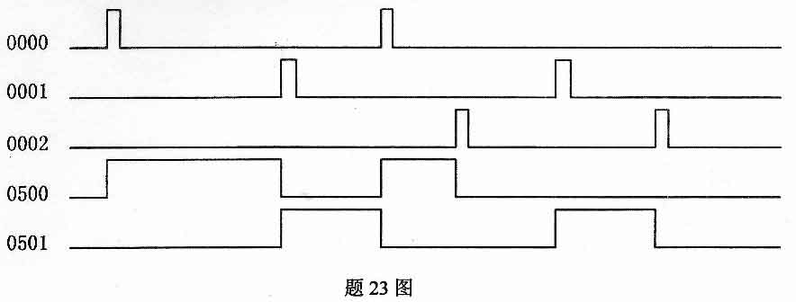
24．试用C20P型PLC设计生产线控制系统，系统要求如下：
生产线有起动、停止两个按钮控制一台电动机工作，该生产线有A、
B.C三条通道输出产
品，各通道正常工作时对应的开关闭合，否则断开。
实现下述功能：生产线有两条以上通道正常工作时，亮绿灯；否则，亮红灯报警。
设计要求：(1)(4分)写出I／O分配表；(2)(8分)编写梯形图程序。

